Cuprins

Programare SAS 2

Crearea unui set de date SAS din fișiere externe 2

Crearea și folosirea de formate definite de utilizator 2

Procesarea iterativă și condițională a datelor 3

Crearea de subseturi de date 4

Utilizarea de funcții SAS 5

Combinarea seturilor de date prin proceduri specifice SAS si SQL 7

Raportare, Analiză statistică, Vizualizare grafică 7

Programare Python 9

Steamlit 9

Utilizarea pachetului GeoPandas 10

Tratarea valorilor lipsă 11

Metode de codificare a datelor 12

Metode de scalare 12

Predicții statistice, gruparea și agregarea datelor în pachetul pandas 12

Utilizarea funcțiilor de grup 13

Clusterizare prin analiza factoriala 14

Corelograma 15

Regresie multipla 15

# Programare SAS

## Crearea unui set de date SAS din fișiere externe

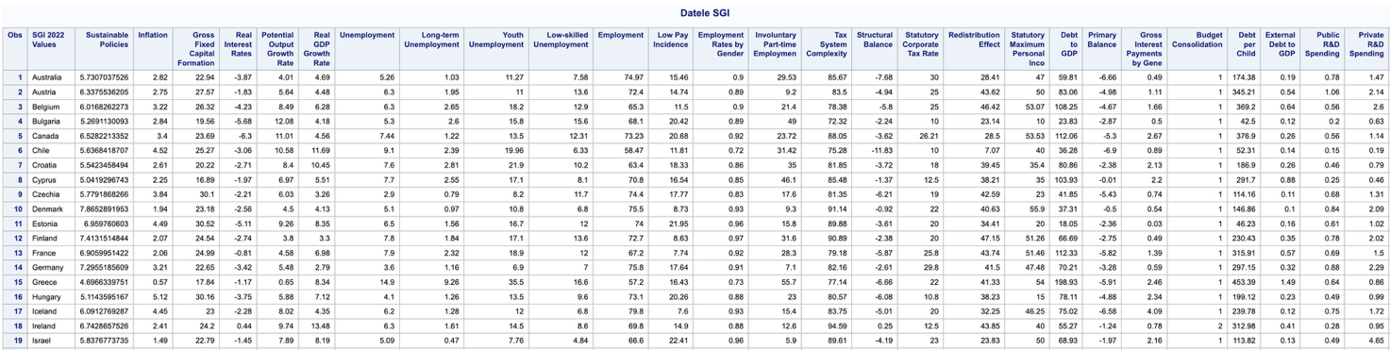

## Crearea și folosirea de formate definite de utilizator

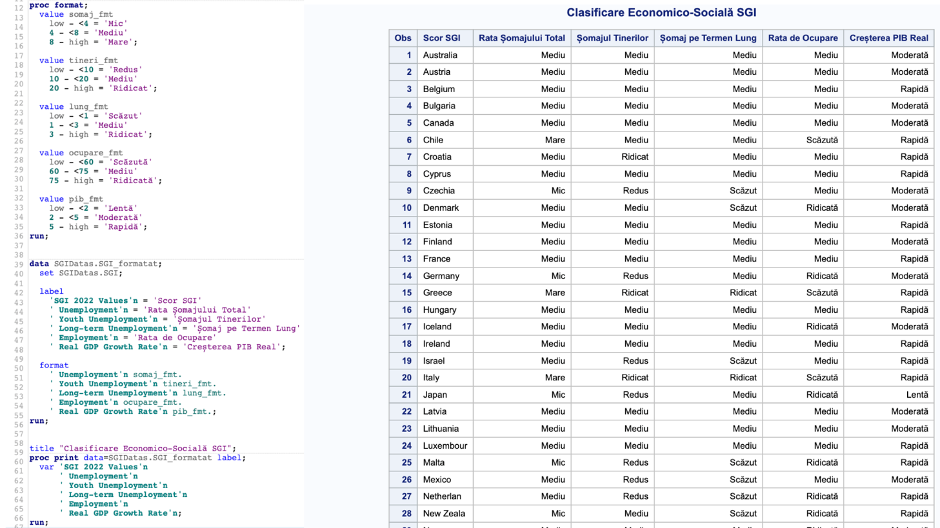

## Procesarea iterativă și condițională a datelor

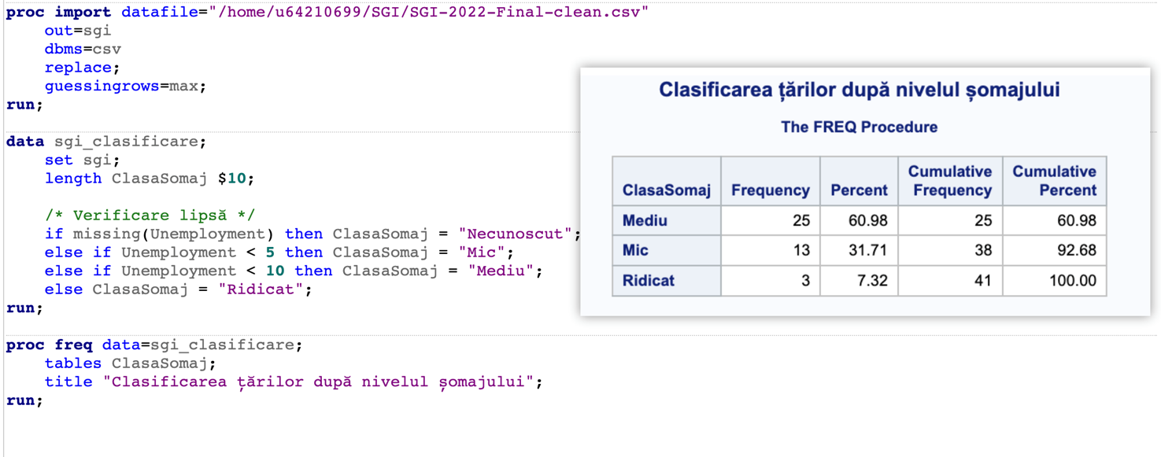

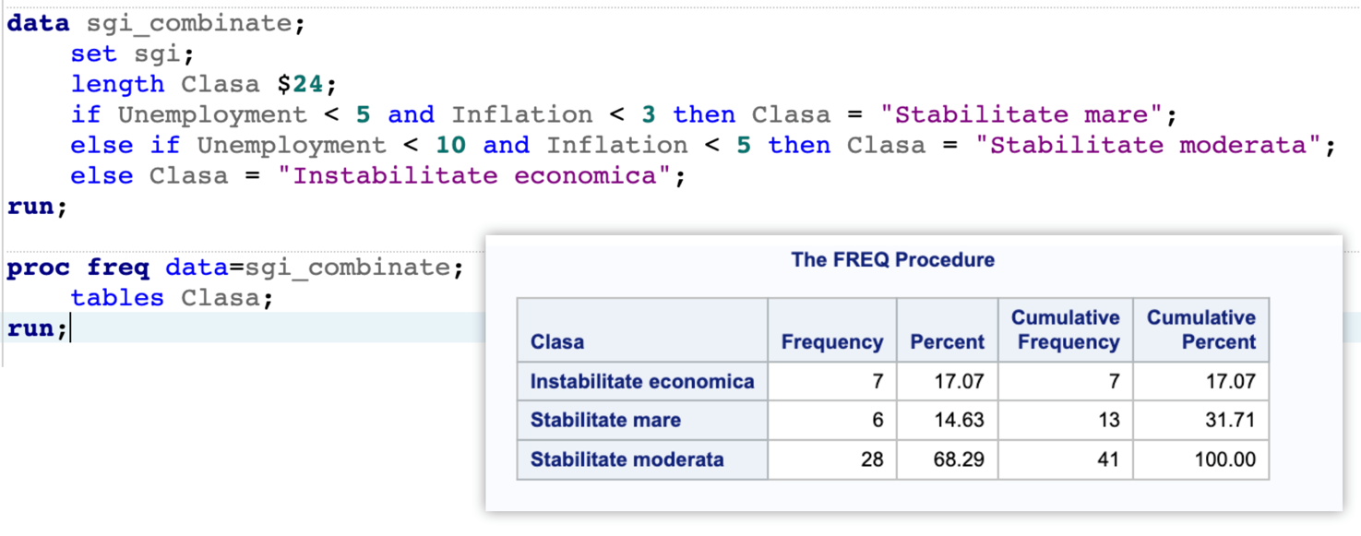

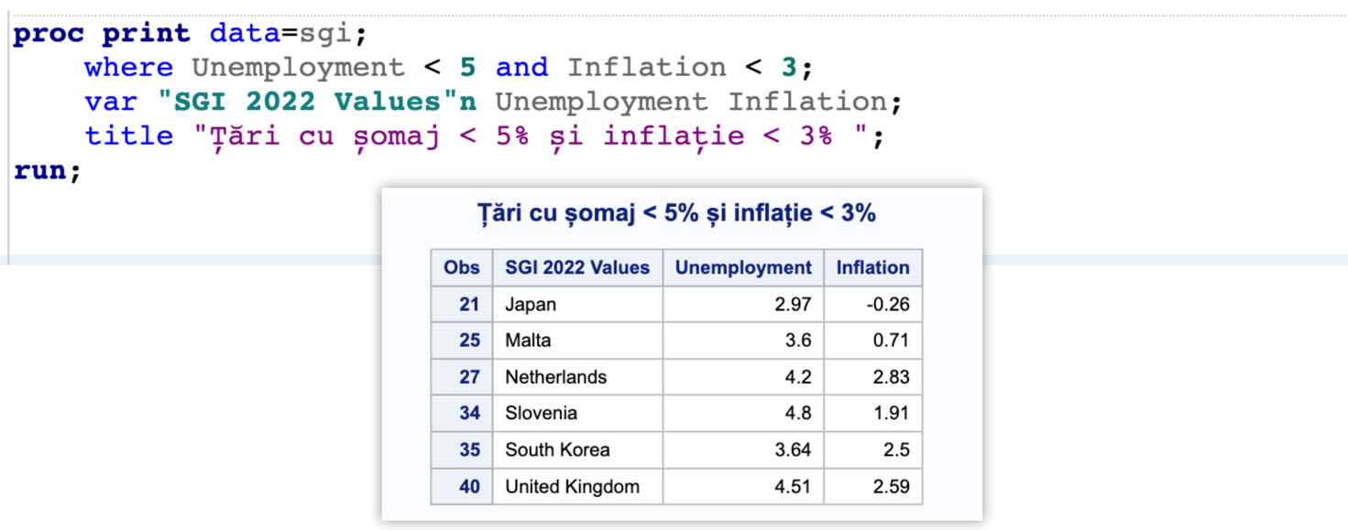

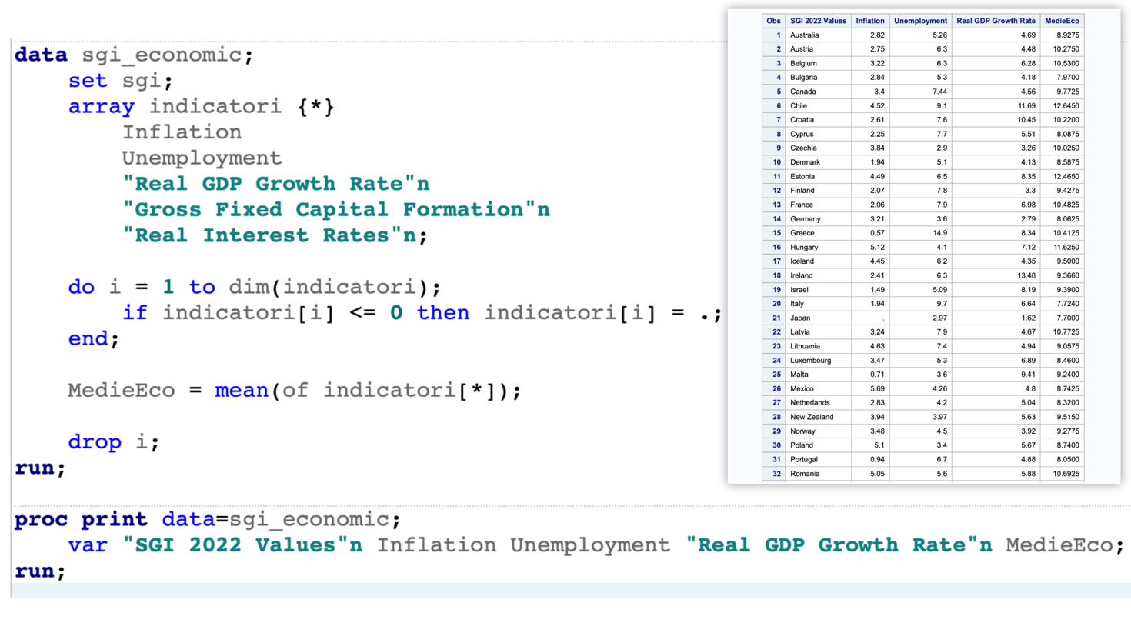

## Crearea de subseturi de date

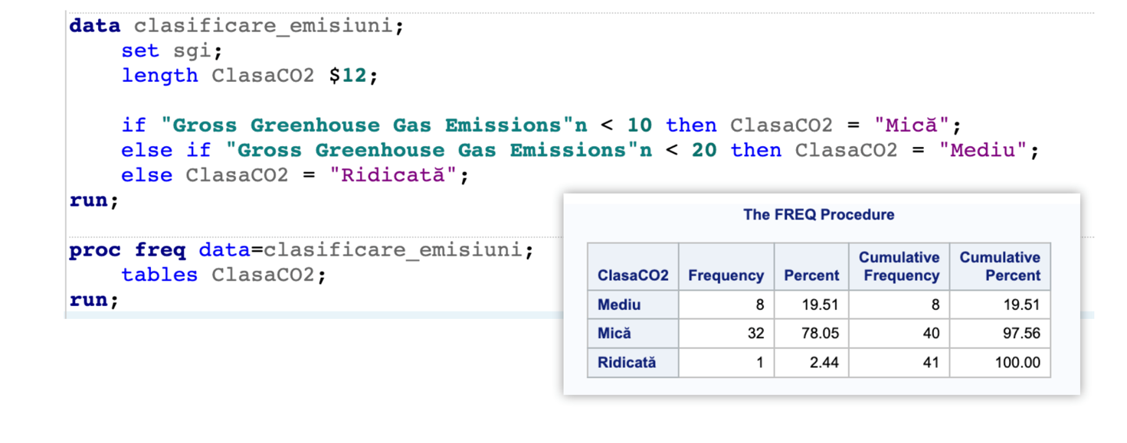

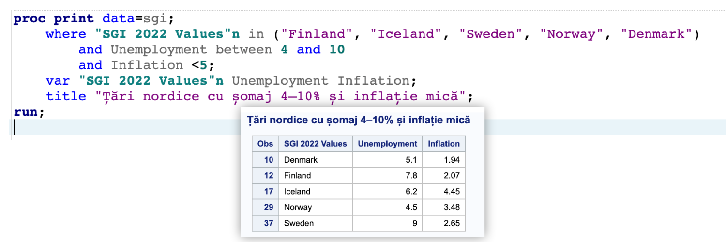

## Utilizarea de funcții SAS

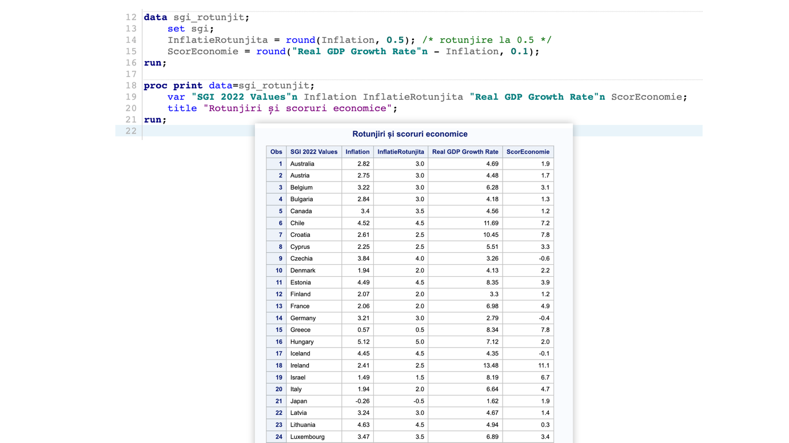

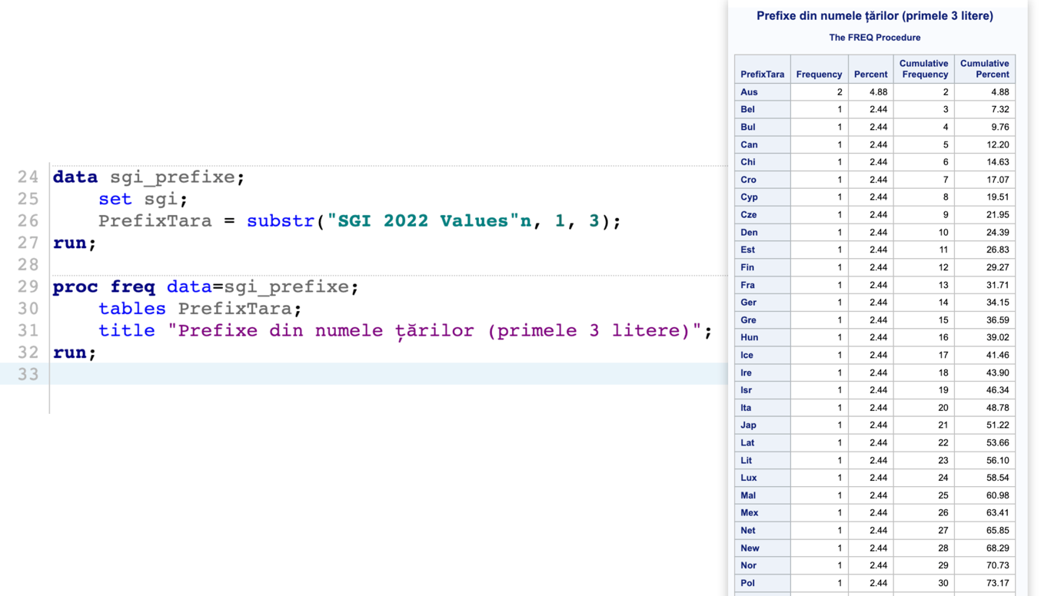

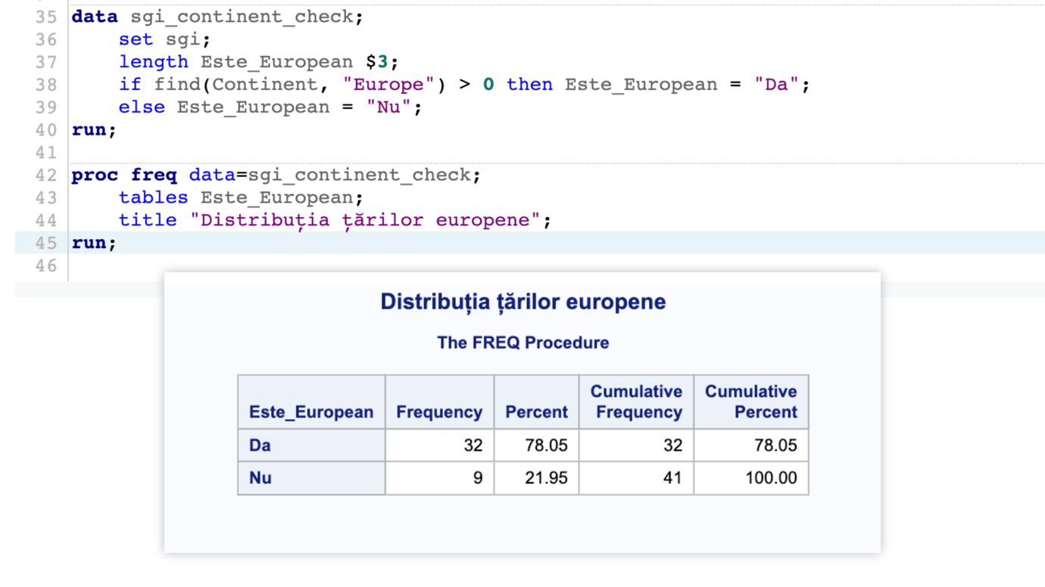

## Combinarea seturilor de date prin proceduri specifice SAS si SQL

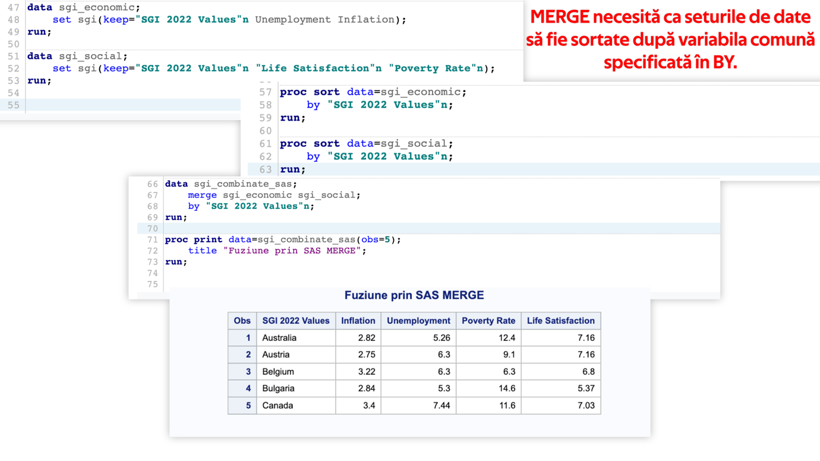

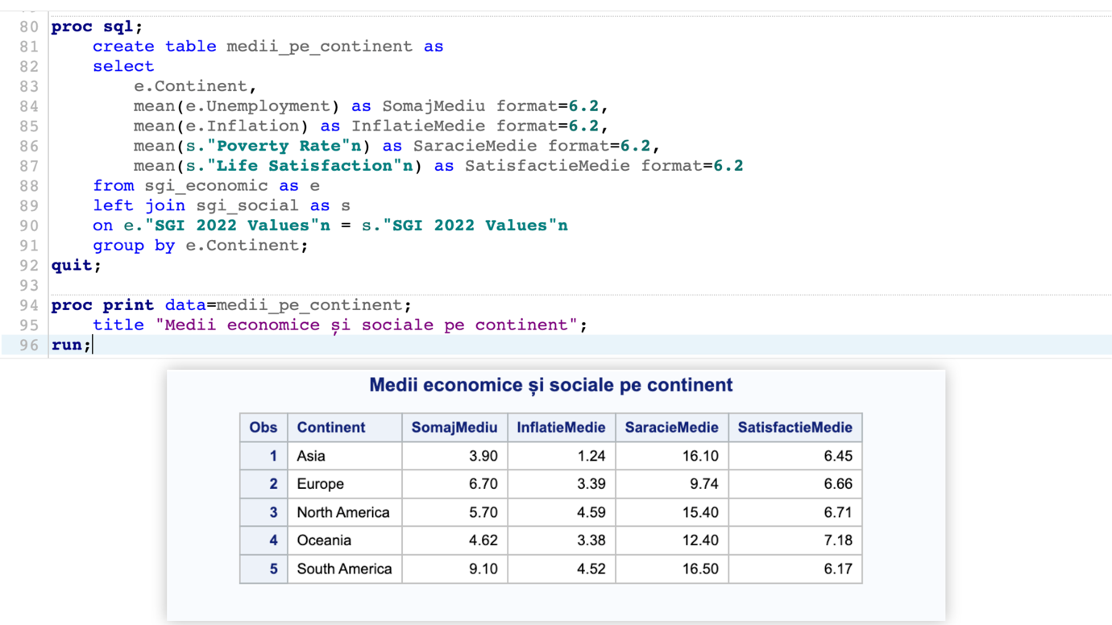

## Raportare, Analiză statistică, Vizualizare grafică

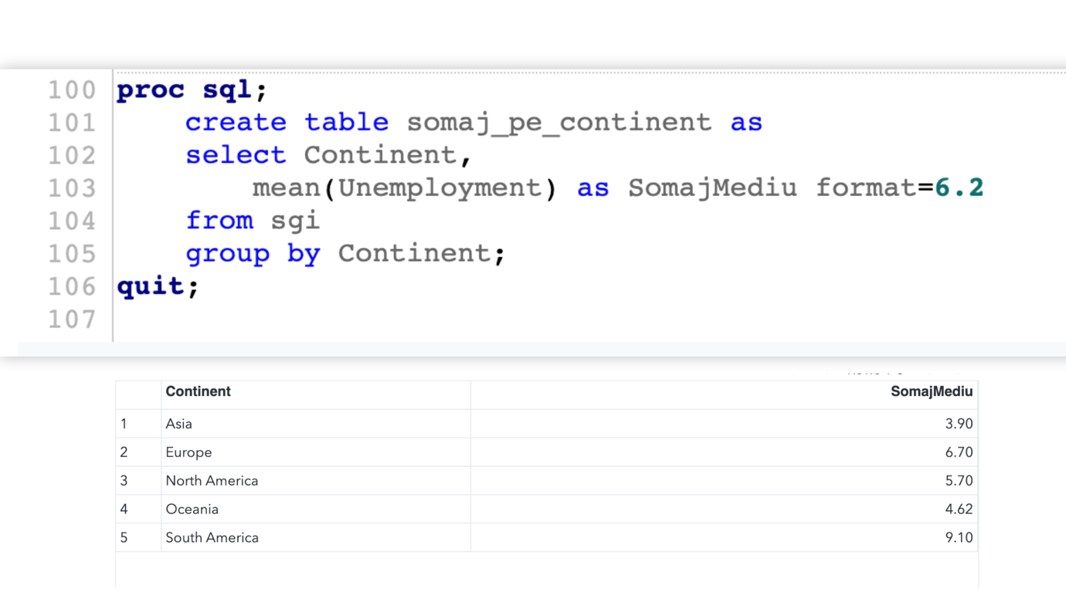

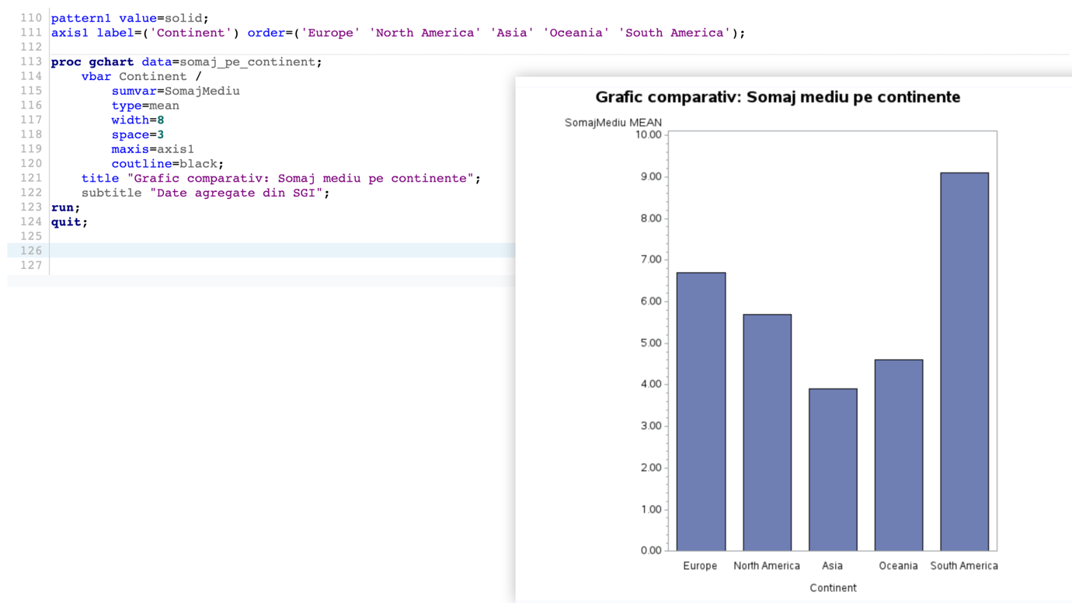

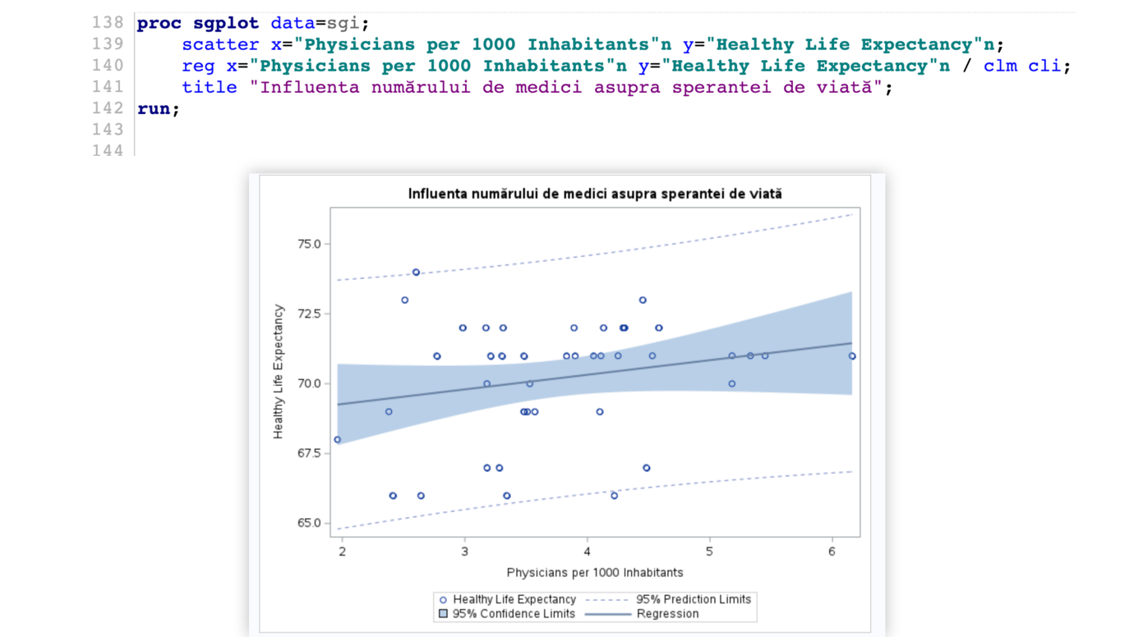

# Programare Python

## Steamlit

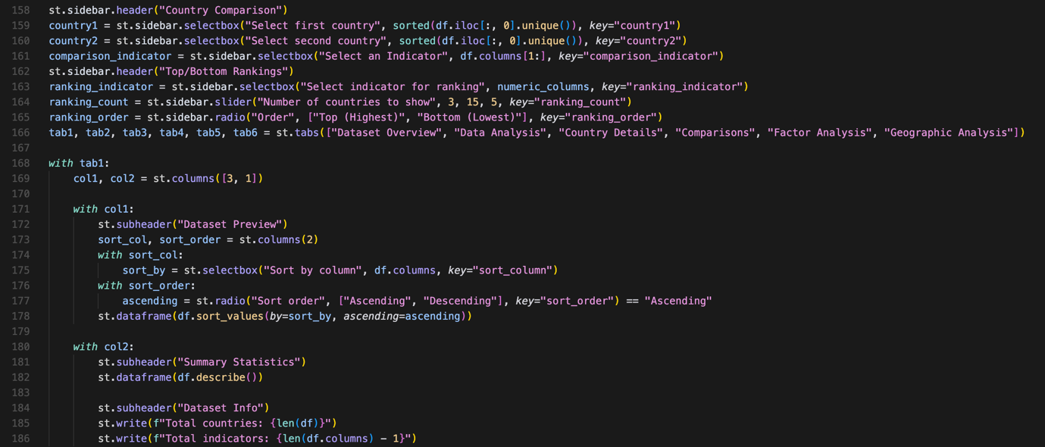

## Utilizarea pachetului GeoPandas

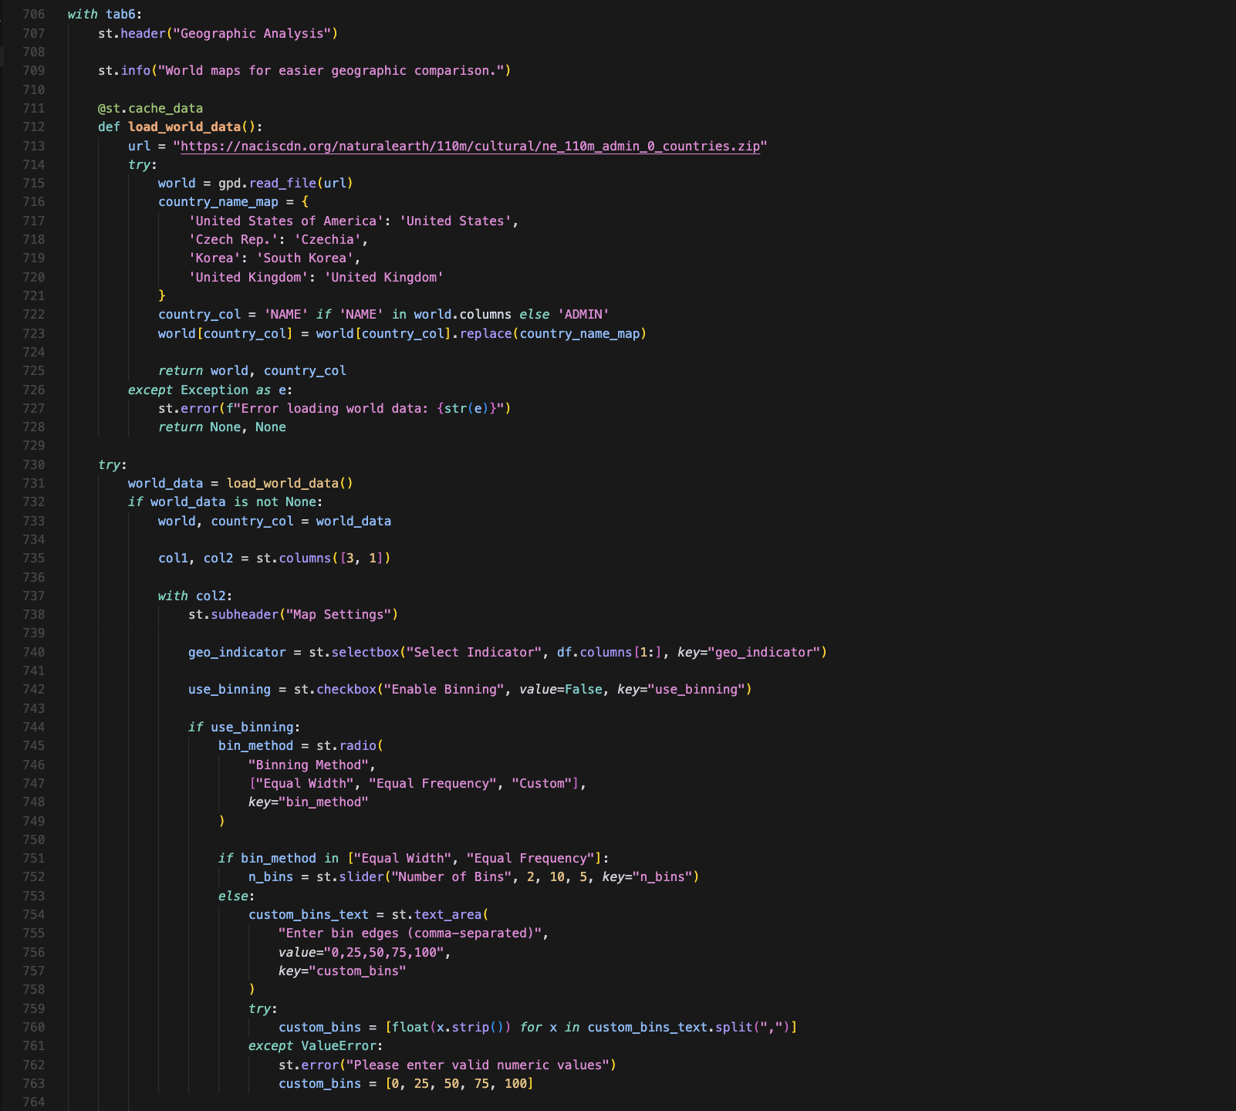

## Tratarea valorilor lipsă

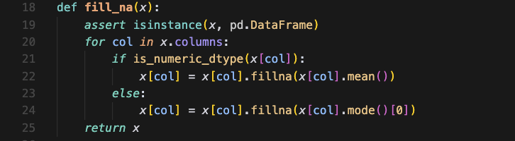

## Metode de codificare a datelor

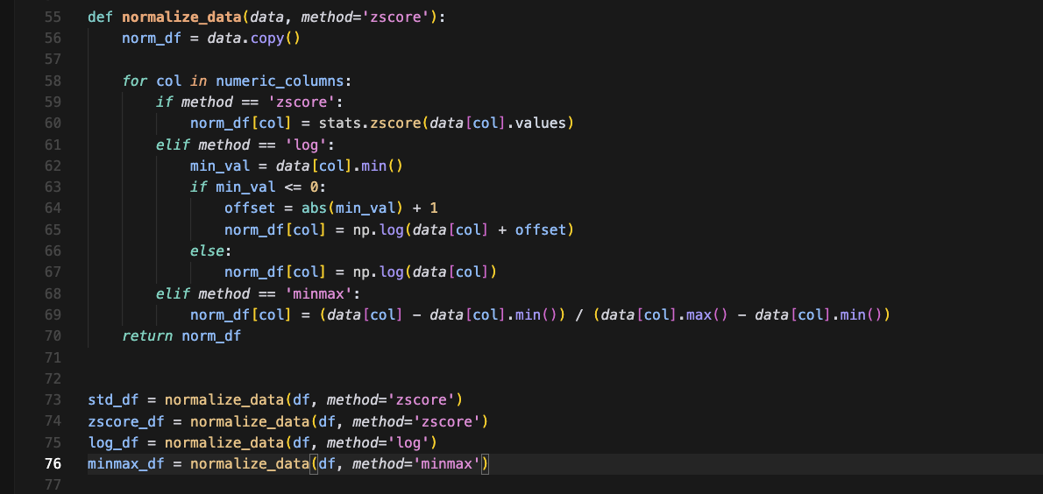

## Metode de scalare



## Predicții statistice, gruparea și agregarea datelor în pachetul pandas

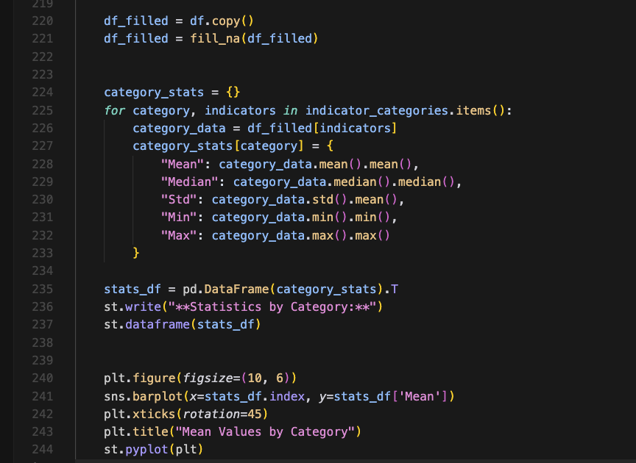

## Utilizarea funcțiilor de grup

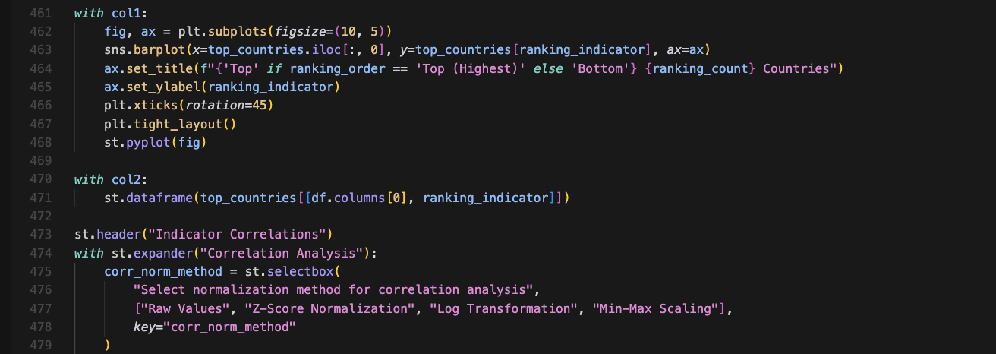

## Clusterizare prin analiza factoriala

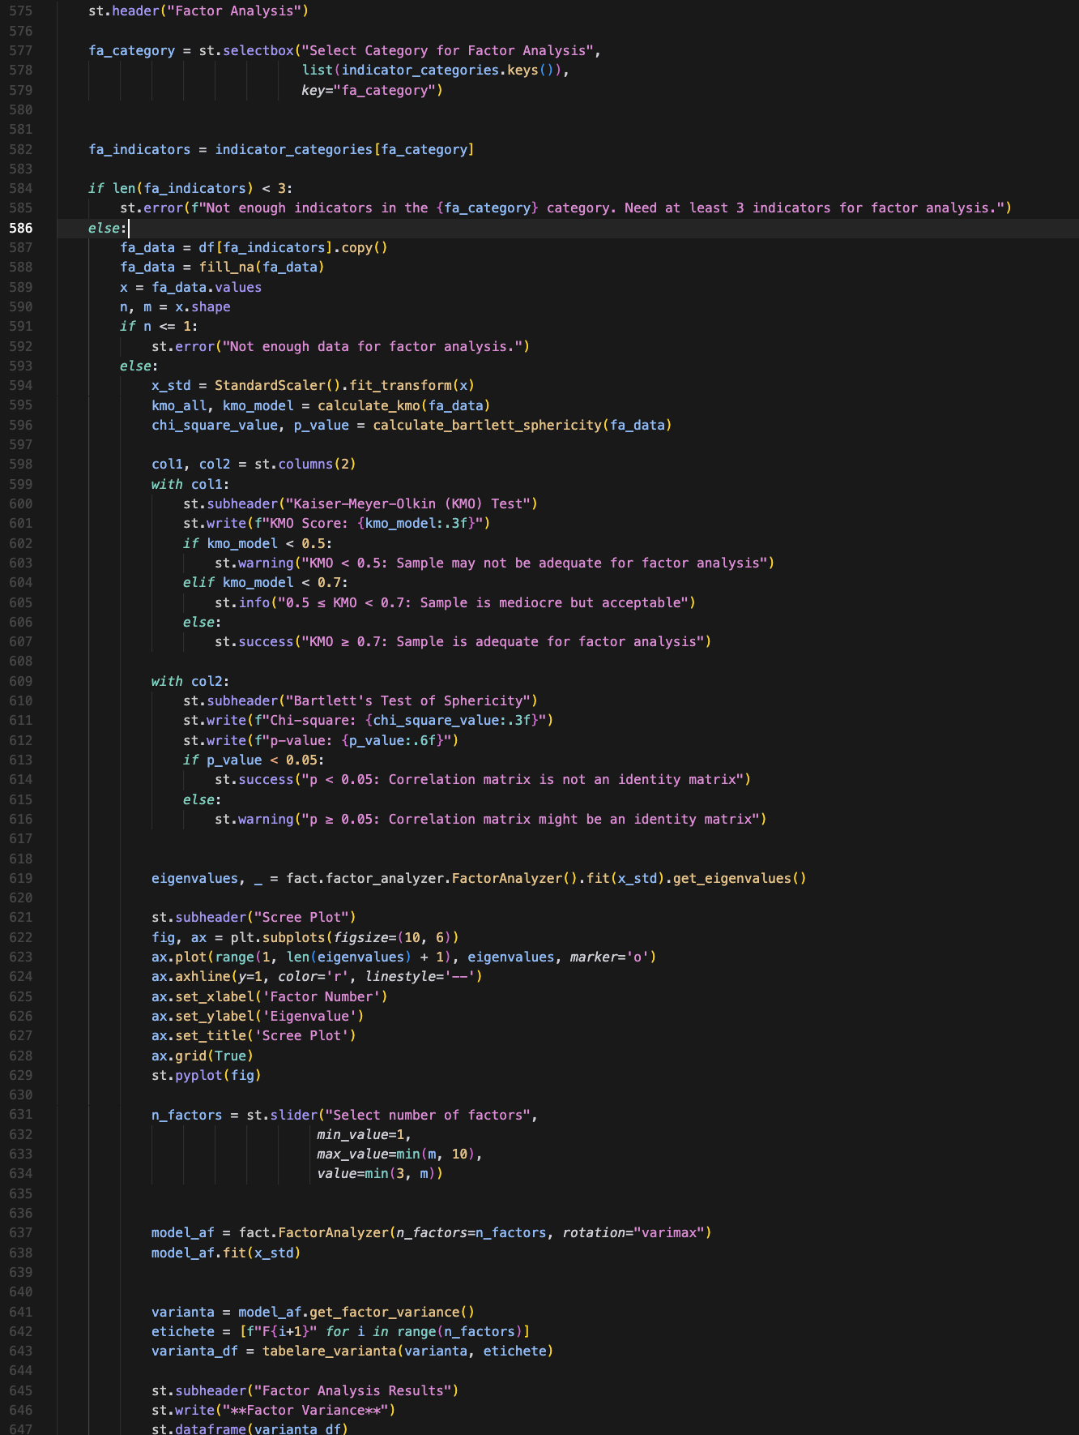

## Corelograma

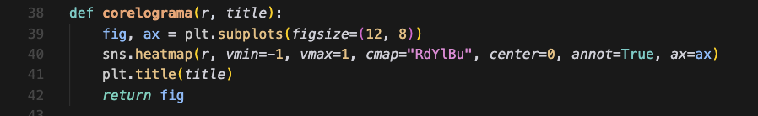

## Regresie multipla

